Jueves
21
de Enero

Primero de Primaria
Conocimiento del Medio

¿Animales domésticos o silvestres?

Aprendizaje esperado: Reconoce que sus acciones pueden afectar a la naturaleza y participa para cuidarla.

Énfasis: Identificar a los animales domésticos, distinguirlos de los que no lo son y señalar los cuidados que necesitan.

¿Qué vamos a aprender?

Aprenderás a reconocer que tus acciones pueden afectar a la naturaleza y participarás para cuidarla.

A identificar a los animales domésticos, los distinguirás de los que no lo son y señalarás los cuidados que necesitan.

¿Qué hacemos?

En esta sesión repasarás el tema de los animales domésticos y silvestres. En sesiones pasadas aprendiste a diferenciar un animal doméstico de un animal silvestre.

Los animales silvestres son aquellos que no requieren los cuidados directos del ser humano. Ellos buscan sus propios alimentos y su lugar de resguardo, viven en completa libertad.

Como las aves que ves pasar en el cielo son libres.

Y además de las aves también otros animales como la gran variedad de animales acuáticos que viven en el mar.

Y recuerda que, aunque no estén cerca de ti o a cargo de sus cuidados directos, si puedes hacerte responsable de ellos cuidando el medio ambiente. La basura y desechos afectan el lugar en el que viven.

Tampoco debes molestarlos o causarles daño, nunca debes invadir sus espacios, porque pueden sentirse en riesgo y atacarte.

Los animales merecen respeto, así como el lugar en el que habitan. Aquí otro ejemplo de animal silvestre: Los cocodrilos. No puedes tenerlos bajo tu cuidado directo. No los puedes bañar o jugar con ellos. No conviven con humanos.

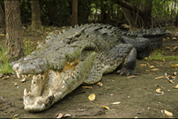

Como ya se comentó, es mejor dejar a los animales silvestres que vivan como ellos han aprendido, invadir sus espacios puede poner en riesgo a quien lo haga.

Después de recordar a los animales silvestres, es el turno de animales domésticos. Son aquellos que, a diferencia de los animales silvestres, puedes tener bajo tu cuidado y protección directa, también pueden estar cerca del ser humano o vivir junto a él.

Como los gatos y los perros que pueden vivir dentro de las casas y convivir con la familia.

Los gatos y los perros son animales domésticos y suelen vivir entre las familias como mascotas.

¿Tienes perritos en casa?

A los animales que están en casa como mascotas se les debe bañar con regularidad. Aunque a los gatos no les gusta mucho el contacto con el agua, pero se acicalan frecuentemente con ayuda de su lengua.

Te invito a observar el siguiente video para conocer el cuidado debes tener al bañar a los perritos.

- D Todo – Escuela para perros.
https://www.youtube.com/watch?v=j9HFI91Lqh8&t=800

¿Observaste que no es muy difícil bañar un perro? Recuerda que además de atenderlos, también se les debe mostrar afecto. Para tener una mascota, es muy importante ser un dueño responsable.

¿De qué otros animales domésticos te acuerdas?

Los borregos. Las gallinas, los caballos, todos ellos requieren cuidados y pueden estar a cargo del ser humano.

Te invito a recordar a Natalia y Sofía, las niñas que cuidan a sus animalitos en un rancho y que te muestran como lo hacen.

- Hola soy Natalia tengo 7 años y vivo en el rancho San Benigno.
- Hola soy Sofía tengo 4 años y también vivo aquí.

En el rancho San Benigno hay tres tipos de animales: el caballo, la gallina y el borrego.

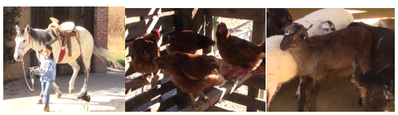

Las gallinas, ponen huevo, toman agua y comen grano.

El caballo, es cuadrúpedo porque tiene cuatro patas, se usa para la charrería que es un deporte nacional por excelencia. Toma agua, come grano y paja de avena, se ejercita cada 3 días por 30 minutos y se baña 1 vez por semana.

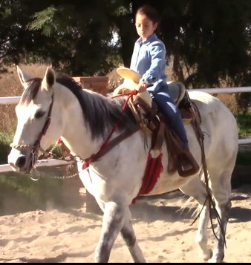

Los borregos son rumiantes y comen dos veces al día, se utilizan para la producción de lana; su alimento es balanceado y pueden tomar el agua que quieran.

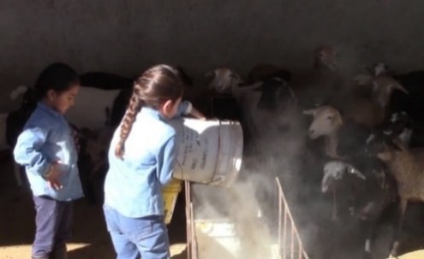

Espero que hayan aprendido mucho sobre cómo cuidamos a los animales.

Cada animal tiene un espacio en el rancho, por lo que conviven con animales de su especie.

Además, cada animal se alimenta diferente. Ellas mencionaron que los caballos comen paja de avena, mientras que los borregos granos al igual que las gallinas. Los cuidados son diferentes para cada uno de ellos.

Continúa con un juego para poder identificar con mayor precisión a los animales tanto domésticos como silvestres.

Para este juego necesitas una hoja de color verde y una hoja de color azul, por cada participante, pégalas en el piso para que no se deslicen ya que brincarás sobre ellas.

El juego se realizará de la siguiente manera:

Elaborar tarjetas ya sea con el nombre o con un dibujo de los animales que se muestran, revuelve tus tarjetas y sácalas al azar, identifica cuáles son los animales silvestres y cuáles son los domésticos.

Si se trata de un animal doméstico, los participantes brincarán en su hoja verde. Si se trata de un animal silvestre brincarán a la hoja azul. Ganará el que no se equivoque de hoja.

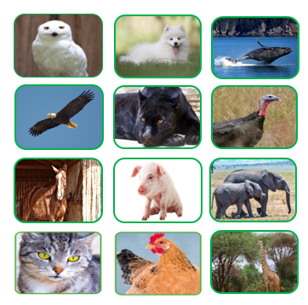

Ojalá que esta sesión te haya ayudado a recordar cómo distinguir los animales domésticos de los silvestres, así como a crear conciencia de que todos somos responsables del cuidado y protección de todos los animales del planeta.

No olvides que las acciones de los humanos pueden afectar el hábitat de algunos animales.

¡Buen trabajo!

Gracias por tu esfuerzo.

Para saber más:
Lecturas
https://libros.conaliteg.gob.mx/20/P1COA.htm

